МИНИСТЕРСТВО НАУКИ И ВЫСШЕГО ОБРАЗОВАНИЯ РОССИЙСКОЙ ФЕДЕРАЦИИ

ФЕДЕРАЛЬНОЕ ГОСУДАРСТВЕННОЕ АВТОНОМНОЕ ОБРАЗОВАТЕЛЬНОЕ УЧРЕЖДЕНИЕ ВЫСШЕГО ОБРАЗОВАНИЯ

“ИТМО”

##### ФАКУЛЬТЕТ СППО

## ЛАБОРАТОРНАЯ РАБОТА №1

### по дисциплине

### «ПРОГРАММИРОВАНИЕ»

### Вариант № 25

##### ***Выполнил:*** Студент группы P3116 Самсонов Демьян Александрович

#### Преподаватель:

##### Балакшин Павел

##### Валерьевич

Санкт-Петербург, 2022

Содержание

Задание 3

Основной этап вычислений 4

Вывод 8

# Задание

Перевести число "А", заданное в системе счисления "В", в систему счисления "С". Числа "А", "В" и "С" взять из представленных ниже таблиц.

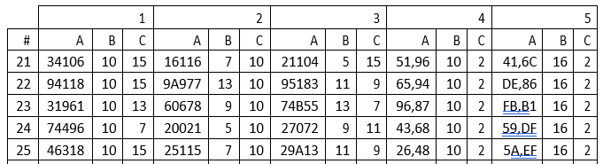 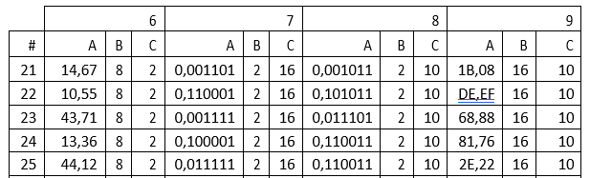 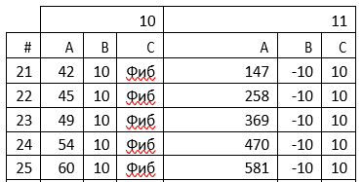 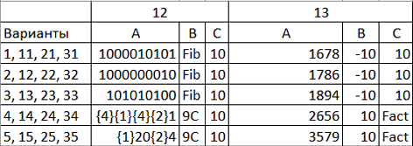

# Основной этап вычислений.

# 1.

# 

# 4631810 =DACD15

# 2.

# 251157 = 2∙74+5∙73+1∙72+1∙71+5∙70 = 4802+1715+49+7+5 = 657810

# 3.

# 29A1311 = 2∙114+9∙113+10∙112+1∙111+3∙110 = 29282+11979+1210+11+3 = 4248510

# 

# 29A1311 =642459

# 4.

# 

# 2610 = 110102

# 

# 0.4810 = 0.011112

# 26.4810 = 11010.01111

# 5.

# |0005||000a|,|000e||000f|16 = 1011010.111011112

# 6.

# 44.128 = 4∙81+4∙80+1∙8-1+2∙8-2 = 32+4+0.125+0.03125 = 36.1562510

# 

# 3610 = 1001002

# 

# 0.1562510 = 0.001012

# 44.128 = 100100.001012

# 7.

# 0|0111|1100|2 = 7E16

# 8.

# 0.0111012 = 1∙2-2+1∙2-3+1∙2-4+1∙2-6 = 0.25+0.125+0.0625+0.015625 = 0.45312510

# 0.0111012 = 0.45312510

# 9.

# 2E.2216 = 2∙161+14∙160+2∙16-1+2∙16-2 = 32+14+0.125+0.0078125 = 46.132812510

# 2E.2216 = 46.132812510

# 10.

# {1,2,3,5,8,13,21,34,55,…}

# 6010 = 55+5 = 100001000фиб

# 

# 11.

# 581(-10) = 5∙(-10)2+8∙(-10)1+1∙(-10)0 = 500-80+1 = 42110

# 12.

# {1}20{2}49 = (-1)∙94+2∙93+0∙92+(-2)∙91+4∙90 = -6561+1458+0-18+4 = -511710

# 13.

# 3579 div 2 = 1789 3579 mod 2 = 1

# 1789 div 3 = 596 1789 mod 3 = 1

# 596 div 4 = 149 596 mod 4 = 0

# 149 div 5 = 29 149 mod 5 = 4

# 29 div 6 = 4 29 mod 6 = 5

# 4 div 7 = 0 4 mod 7 = 4

# 357910 = 454011fact

# Вывод

##### Во время проведения работы я повторил перевод стандартных систем счисления, также изучил и закрепил на практике нестандартные СС такие как фибоначиевая, факториальная, Бергмана, нега-позиционная, симметричная.